МУНИЦИПАЛЬНОЕ ДОШКОЛЬНОЕ ОБРАЗОВАТЕЛЬНОЕ УЧРЕЖДЕНИЕ "ЦЕНТР РАЗВИТИЯ РЕБЕНКА - ДЕТСКИЙ САД № 139" ГОРОДА МАГНИТОГОРСКА1 "Семицветик"

Проект
в старшей подготовительной группе №3
«Моя семья»
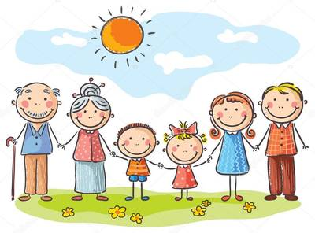
Воспитатели:
Ульянова Полина Александровна
Захарова Полина Александровна
Логопед:
Большова Наталья Валерьевна

г. Магнитогорск
2021-2022 уч.год
Долгосрочный проект взаимодействия с родителями детей
старшей группы
«Моя семья»
(совместная деятельность детского сада и семьи по
духовно-нравственному воспитанию).

Актуальность.
Семья и дошкольное учреждение - два важных института социализации детей. Их воспитательные функции различны, но для всестороннего развития необходимо их взаимодействие.
Как показывает практика, и подтверждают педагогические исследования, родители признают приоритет дошкольного учреждения в решении воспитательно-образовательных задач, но не считают нужным участвовать в педагогическом процессе. В свою очередь педагоги недооценивают роль семьи и не стремятся объединить с родителями усилия для развития и воспитания детей, поэтому не налаживают надлежащим образом обратную связь, не используют в полной мере влияние семьи на воспитание и развитие ребенка.
В системе дошкольного образования семейное воспитание является его началом, стержнем и венцом. Знания, и умения, заложенные домашним воспитанием, являются первыми ступеньками к вершинам высокого уровня культуры детей. И здесь важная роль отводится дошкольному учреждению, требуется поиск новых взаимоотношений семьи и ДОУ, а именно – сотрудничества, взаимодействия, доверительности. Кроме этого, именно в дошкольном возрасте отмечается более тесная связь ребенка с семьей и педагогом, чем в школьный период, что помогает наиболее эффективно воздействовать не только на ребенка, но и на членов его семьи. Так как воспитание, развитие и здоровье ребенка напрямую зависит от того, в каких условиях он живет, растёт, развивается, какие люди его окружают и как организован процесс его воспитания.
К сожалению, в настоящее время в нашей стране в силу многих причин ослабевают родственные связи, уходит в прошлое традиционное семейное воспитание. Психологи и педагоги обращают внимание на ухудшение состояния здоровья детей, увеличение социально незащищенных семей, социально-психологическую тревожность и усталость от испытываемых взрослыми проблем (в том числе в связи с происходящей стратификацией общества), одиночество (особенно в неполных семьях) и недостаток взаимопонимания, перераспределение материально-экономических функций внутри семьи (когда источником финансирования членов семьи становится жена/мать), трудности строительства семейной жизни на фоне кризисов. Были выделены и глобальные проблемы: экологические; психические; локальные и региональные войны; эпидемии, наркомания, алкоголизм; научно-технический прогресс, ведущий к быстрому устареванию знаний и др.
Этот процесс могут и должны остановить дошкольные педагоги-люди, которые тесно общаются с детьми и их родителями.
В связи с этим, вопрос поиска и осуществления нетрадиционных форм взаимодействия дошкольного учреждения с семьей на сегодняшний день является одним из актуальных.

ТЕХНОЛОГИЧЕСКАЯ КАРТА ПЕДАГОГИЧЕСКОГО ПРОЕКТА

Сформировать у детей интерес к своей семье, сохранению семейных традиций и обычаев, воспитать уважение к членам семьи.
Привлечь родителей к установлению в семье правил, норм поведения, обычаев, традиций, т.е. потребность к формированию семейных ценностей.
Формировать и развивать у детей навыки исследовательской и творческой работы совместно с воспитателями и родителями.
Создать эмоционально благополучную атмосферу дома и в детском саду, где взаимоотношения между взрослыми и детьми построены на основе доброжелательности и взаимоуважении, где ребенок будет чувствовать себя желанным и защищенным.
Побуждать детей к выполнению общественно значимых заданий, к добрым делам для семьи, родного дома, детского сада.
Упражнять детей в проявлении сострадания, заботливости, внимательности к родным и близким, друзьям и сверстникам, к тем, кто о них заботится.
Предоставлять детям возможность разнообразно и свободно проявлять свои интересы, иметь личное время для занятий любимым делом.
- Учить детей составлять рассказ о своей семье.
- Воспитывать любовь и уважение к членам своей семьи.
- Дать представление о понятиях: “род”, “родители”, “родословная”, “семья”, “родные”, “близкие”.
- Дать понятие о семейных традициях, семейных реликвиях, о распределении семейных обязанностей.
- Продолжать развивать познавательные способности у детей, активно включать их в творческо-поисковую деятельность.
- Расширять кругозор и обогащать словарный запас детей терминами родственных отношений, развивать связную речь.
- Укреплять детско–родительские отношения

Этапы реализации проекта
1 этап – организационно - диагностический (сентябрь).
2 этап - формирующий (октябрь - апрель)
3 этап- обобщающий (май)

Результат
- Организованы выставки творческих работ детей и семейной гостиной в группе детского сада.
- Повысилось качество образовательного процесса, процесс обучения стал более увлекательным, эмоционально-насыщенным.
- Создана методическая копилка по данной проблеме.
- Повысился уровень родительской активности в организации совместной деятельности по воспитанию детей.
- Возросла уверенность родителей в их педагогических возможностях.
- Дети расширили свой кругозор. У них развился интерес к истории семьи, семейным традициям, родословной.
- Работа способствовала также воспитанию чувства гордости за семью, любви и уважения к родителям.
- Дети стали более дружными и получили навыки бесконфликтного общения.
- Презентация проекта
Формирование представлений семейных ценностей через игру у детей дошкольного возраста (представление игр из опыта работы воспитателей 3 группы)

ОБОСНОВАНИЕ АКТУАЛЬНОСТИ ПРОБЛЕМЫ
Существенные изменения, произошедшие за последние годы, и новые проблемы, связанные с воспитанием детей, обусловили переосмысление сущности духовно – нравственного воспитания, его места и роли в общественной жизни. Решение проблемы воспитания основ нравственности потребовало новых подходов к организации воспитательно-образовательного процесса. Духовно – нравственное воспитание детей является одной из важных задач образовательного учреждения. В «Концепции модернизации российского образования» сформулированы важнейшие цели воспитания: «Формирование у детей гражданской ответственности и правового самосознания, духовности и культуры, инициативности, самостоятельности, способности к успешной социализации и активной адаптации в жизни». Большое значение для решения этих задач имеет семья, именно семья является источником и опосредующим звеном передачи ребенку социально-исторического опыта. В статье 18 Закона РФ "Об образовании" говорится: "Родители являются первыми педагогами. Они обязаны заложить первые основы физического, нравственного и интеллектуального развития личности ребенка в раннем возрасте". Учитывая это, можно с полным правом считать, что семья была, есть и будет важнейшим институтом воспитания духовно – нравственных качеств ребенка. В дошкольном возрасте происходит формирование культурно-ценностных ориентации духовно-нравственной основы личности ребенка, развитие его эмоций, чувств, мышления, механизмов социальной адаптации в обществе, начинается процесс национально-культурной самоидентификации, осознания себя в окружающем мире. Данный период в жизни человека является наиболее благоприятным для эмоционально-психологического воздействия, так как образы восприятия действительности, культурного пространства очень ярки и сильны и поэтому они остаются в памяти надолго, а иногда и на всю жизнь, что очень важно в воспитании патриотизма. Анализируя работы современных исследователей (Л.В. Кокуевой, Т.Н. Антоновой, Т.Т. Зубовой, Е.П. Арнаутовой и др.), можно говорить о том, что формирование основ патриотизма охватывает более широкий круг задач: - формирование духовно-нравственного отношения и чувства сопричастности к родному дому, семье, детскому саду, городу (селу), родной природе, культурному наследию своего народа; - воспитание любви, уважения к своей нации, понимания своих национальных особенностей, чувства собственного достоинства как представителя своего народа и толерантного отношения к представителям других национальностей – сверстникам, их родителям и окружающим людям; - воспитание уважительного отношения к людям, родной земле, символике, традициям и обычаям. Все эти задачи важны и актуальны, однако приоритетной для формирования основ патриотизма, на наш взгляд, является задача воспитания у ребенка любви и привязанности к родному дому, семье, семейным традициям и обычаям. Поэтому задача образовательного учреждения – актуализировать чувство сопричастности ребенка с семьей, родом, родственниками; дать возможность осознавать правила, регулирующие взаимоотношения в семье; инициировать осознание детьми семейных ценностей, традиций, обычаев. Прикосновение к истории своей семьи вызывает у ребенка сильные эмоции, заставляет сопереживать, внимательно относиться к памяти прошлого, к своим историческим корням. Взаимодействие с родителями в данном направлении способствует формированию бережного отношения к семейным ценностям, сохранению семейных связей. Только семья может обеспечить сохранение национальных традиций и обычаев, песен, поговорок и заповедей, обеспечить передачу потомкам всего положительного, что накапливается семьей и народом. Необходимо отметить, что в настоящее время у людей наблюдается интерес к своей генеалогии, к исследованию национальных, сословных, профессиональных корней и своего рода в разных поколениях. Поэтому семейное изучение своей родословной поможет детям начать осмысление очень важных и глубоких постулатов: - корни каждого – в истории и традициях семьи, своего народа, прошлом края и страны; - семья – ячейка общества, хранительница национальных ценностей. Это способствует формированию основ патриотизма уже в дошкольном возрасте,ребенком познаются поведенческие модели, происходит осознание целей жизни и закладывается основа успешности цели воспитания – развитие ребенка как личности, в которой концентрируются идеалы народа и государства. Семейные ценности - это принципы, на которых основывается наша жизнь; они являются стандартами, по которым мы судим, что правильно, а что неправильно. Некоторые ценности, такие как доброта, вежливость и честность широко признаются как наиболее важные, в то время как другие, такие как пунктуальность и постоянство, менее важны для некоторых людей. Каждый человек придерживается своей личной шкалы ценностей, характерной только для него. К сожалению, результаты диагностики показывают, что у детей отсутствуют четкие представления о понятиях «семья», «члены семьи». Наблюдаются неточные знания истории своего рода и семьи. В семьях не сформированы представления о положительных и отрицательных поступках, как одних из ценностей семьи, так как есть семьи, членов которых ничто не радует в поведении ребенка, между родителями нет согласованности – одни и те же поступки вызывают свои, не совпадающие по значению, реакции. Родители не всегда выслушивают мнение детей, отсутствует доверие и уважение между членами семьи. Недооцениваются семейные ценности, интерес к изучению и сохранению семейных обычаев и традиций неустойчив или отсутствует. У дошкольников в основном нечеткие, неясные, несформированные представления о семье как ценности, об уровнях ценностей семьи. Многие дети не могут охарактеризовать значимость семьи для человека. Конечно, не каждый родитель в полной мере осознаёт актуальность обсуждаемой проблемы и вряд ли знаком с методами и средствами её решения. Необходимость создания и реализации проекта «Семья» была обусловлена выше перечисленными факторами. Проблема исследования определяется противоречием между необходимостью приобщения детей к семейным традициям и обычаям, повышению интереса к ценностям семьи и отсутствием в МДОУ педагогических условий, способствующих духовно – нравственному воспитанию в полной мере.

ПРАКТИЧЕСКАЯ ЗНАЧИМОСТЬ.
Повышение качества образовательного процесса по духовно–нравственного воспитанию через организацию совместной исследовательской деятельности родителей, детей, педагогов. Создание методической копилки по нравственному воспитанию. Активизация и обогащение воспитательных умений родителей по приобщению дошкольников к семейным традициям и ценностям, поддержание их уверенности в собственных педагогических возможностях. Создание в группе детского сада условий для обобщения материала по формированию у старших дошкольников семейных ценностей. Укрепление связи семьи и ДОУ. Формирование у детей интереса к своей семье, сохранению семейных традиций и обычаев, воспитание уважения к членам семьи.

ТЕОРЕТИЧЕСКАЯ ЗНАЧИМОСТЬ.
Заключается в разработке содержания, методов и форм, которое предусматривает поэтапную организацию приобщения детей к семейным традициям, повышению интереса к ценностям семьи и участия родителей в совместных мероприятиях.

ЦЕЛЬ Формирование духовно- нравственных качеств личности через приобщение детей к семейным традициям и ценностям.

ЗАДАЧИ
- Сформировать у детей интерес к своей семье, сохранению семейных традиций и обычаев, воспитать уважение к членам семьи.
- Привлечь родителей к установлению в семье правил, норм поведения, обычаев, традиций, т.е. потребность к формированию семейных ценностей. Формировать и развивать у детей навыки исследовательской и творческой работы совместно с воспитателями и родителями.
- Создать эмоционально благополучную атмосферу дома и в детском саду, где взаимоотношения между людьми (взрослыми и детьми) построены на основе доброжелательности и взаимоуважении, где ребенок будет чувствовать себя желанным и защищенным.
- Побуждать детей к выполнению общественно значимых заданий, к добрым делам для семьи, родного дома, детского сада.
- Упражнять детей в проявлении сострадания, заботливости, внимательности к родным и близким, друзьям и сверстникам, к тем, кто о них заботится. Предоставлять детям возможность разнообразно и свободно проявлять свои интересы, иметь личное время для занятий любимым делом.

ГИПОТЕЗЫ ИССЛЕДОВАНИЯ: мы предполагаем, что процесс воспитания нравственности будет более эффективным в том случае, если: Формировать представления о родном доме, семейных традициях и чувства сопричастности к ним не только в семье, но и в ДОУ. Воспитание нравственности будет строиться на материале, близком, понятном и эмоционально значимом для ребенка с учетом взаимодействия педагогов, родителей. Разработать систему сотрудничества педагогов и семьи. Деятельность детей по формированию семейных ценностей осуществляется систематически и планомерно.

НОВИЗНА Заключается в выработке новых стратегических подходов по приобщению детей к семейным традициям, ценностям и взаимодействию с семьёй по духовно- нравственному воспитанию ребёнка в условиях ДОУ. Совместная исследовательская деятельность дошкольников, родителей и педагогов по изучению истории семьи и рода способствует формированию патриотизма, толерантности, культурно – ценностных ориентаций, духовно – нравственному развитию.

ПСИХОЛОГО-ПЕДАГОГИЧЕСКИЕ ОСНОВЫ
Проблема отношения личности к традициям рассматривалась в работах Л. В. Загик, В. М. Ивановой, Н. Ф. Виноградовой, Т. М. Марковой, О. Л. Зверевой и других, в которых даны различные трактовки освоения дошкольниками традиций как части общенародной, национальной культуры. Семейные традиции рассматривались в русле психолого-педагогических исследований, применительно к конкретной тематике научных работ:
- организация взаимодействия детей со старшими в семье (Т. А. Маркова, С. П. Тищенко), воспитание ценностного отношения к старости (Ю. О. Га-лущинская);
- ознакомление дошкольников с традиционными праздниками, приобщение детей к домашнему хозяйству, воспитание интереса к русской традиционной культуре (Е. С. Бабунова, Н. Ф. Виноградова, Л. В. Загик, И. С. Хомякова, Н. А. Стародубова и др.);
- признание особой роли родительского авторитета, этики внутрисемейного общения, образа жизни, стиля внутрисемейных отношений (В. М. Иванова, Л. А. Таланова, О. Л. Зверева, Т. А. Репина);
- значимость организации совместной работы с родителями по воспитанию у детей нравственно-волевых, гуманных, гражданских качеств (В. В. Дуброва, Н. Ф. Виноградова, И. С. Хомякова);
- применение в семейном воспитании произведений народного творчества, искусства (Л. Д. Вавилова, Д. О. Дзинтаре).

ПРИНЦИПЫ ПОСТРОЕНИЯ ОБЩЕЙ ДИДАКТИКИ

Принцип детоцентризма (в центре творческой деятельности находится воспитанник, который проявляет свою активность. У него имеются замечательные возможности реализовать себя, ощутить успех, продемонстрировать свои возможности).
Принцип кооперации (в процессе работы над проектом осуществляется широкое взаимодействие воспитанников с педагогом, с родителями и между собой).
Принцип опоры на субъектный опыт воспитанников (каждый, работая над мини-проектом, имеет хорошие возможности применить уже имеющийся у него собственный опыт и знания).
Принцип учёта индивидуальности воспитанников: их интересов, темпа работы, уровня обученности.
Принцип свободного выбора: темы проекта, подтемы, партнёров в работе над проектом, источников и способов получения информации, метода исследования, формы представления результатов.
Принцип связи исследования с реальной жизнью (происходит соединение знаний и практических действий).
Принцип трудной цели (легко достижимый результат не является для многих воспитанников мобилизующим фактором).

ЭТАПЫ РЕАЛИЗАЦИИ
1 этап – организационно - диагностический (сентябрь).
Цель: Мониторинговые, диагностические исследования и определение перспектив. Установление партнёрских отношений педагогов, родителей, детей, создания единого социокультурного пространства. Составление перспективного плана мероприятий, подготовка к проведению мероприятий.

На первом этапе был разработан паспорт проекта, определялась его цель и основные задачи. Были определены участники проекта. В ходе реализации группового проекта участниками были воспитанники старшей подготовительной группы, педагоги, логопед, художественный руководитель, родители и музыкальный руководитель. Были определено содержание проекта, разработано перспективное планирование по работе с детьми, составлен план взаимодействия с родителями и педагогами.

2 этап - формирующий (октябрь - апрель)
Цель: Создать эмоционально благополучную атмосферу дома и в детском саду, где взаимоотношения между взрослыми и детьми построены на основе доброжелательности и взаимоуважении, где ребенок будет чувствовать себя желанным и защищенным. Формировать у детей интерес к своей семье, сохранению семейных традиций и обычаев, воспитать уважение к членам семьи. Привлечение родителей к непосредственной творческой деятельности с детьми, к активной созидательной воспитательной практике по возрождению семейных традиций.
Второй этап – это непосредственно реализация самого проекта, в рамках которого велась работа по трем направлениям: работа педагогов с детьми, работа детей и родителей, работа педагогов и родителей. С детьми проводили занятия по проекту, была организована совместная и самостоятельная деятельность детей по ознакомлению с семейными ценностями. Корни связывают его с родным домом и ближайшим окружением. Поэтому необходимо установить тесное взаимоотношение с родителями воспитанников. Для этого была организованна работа, которая включала в себя проведение ряда консультаций для родителей, а также родительских собраний по теме проекта, целью которых было объяснить актуальность, важность проводимой работы по духовно- нравственному воспитанию детей в ДОУ, повысить образовательный уровень родителей по данной проблеме, заинтересовать их и сделать своими союзниками.
Вся работа по проекту строилась по темам: «Моя семья», «Члены моей семьи», «Наши имена и фамилии», «Родительский дом - начало начал», «Мой папа Защитник Отечества», «Моя мама», «Профессии моих родителей», «Мы помощники», «Моя родня».

3 этап- обобщающий (май)
Цель: Анкетирование родителей и диагностика уровня форсированности сопричастности детей к семейным традициям и ценностям семьи. Анализ и подведение итогов работы.
Третий этап
включает в себя презентацию проекта «Формирование представлений семейных ценностей через игру у детей дошкольного возраста», посвящённой Дню семьи. В рамках семейной гостиной были организованы стендовая презентация и выставки творческих работ детей.
ТЕХНОЛОГИИ
Личностно ориентированного обучения и воспитания
Это такое обучение, где во главу угла ставится личность ребенка, ее самобытность, самоценность, субъектный опыт каждого сначала раскрывается, а затем согласовывается с содержанием образования. Личностно-ориентированное обучение исходит из признания уникальности субъектного опыта самого воспитанника, как важного источника индивидуальной жизнедеятельности, проявляемой, в частности, в познании.
Развивающего обучения
Позволяет формировать в ребенке творческие способности и потребность в творчестве, ориентирует ребенка на самоопределение и самоактуализацию, поддерживает личностное развитие ребенка.
Индивидуального обучения
Воспитание и обучение с учётом индивидуальных особенностей развития каждого ребёнка позволяет создать комфортные условия для занятий. Дети выполняют работу в удобном для них индивидуальном темпе. Кроме того, данная технология позволяет наиболее эффективно развивать навыки самостоятельной работы у дошкольников.
Информационно-коммуникационные
В современном мире при всем нарастающем потоке информации не обойтись без применения информационно-коммуникационных технологий. На занятиях в совместной деятельности часто применяются мультимедийные презентации, музыкальное оформление, организуются видеопросмотры.
Развития творчества
Творческий процесс делится на четыре фазы: подготовка, созревание идеи, озарение и воплощение. Помогает формировать и развивать у воспитанников способности к импровизации, применять полученные навыки в новых условиях, искать нестандартные решения.
Игровая
В результате освоения игровой деятельности в дошкольном периоде формируется готовность к общественно-значимой и общественно-оцениваемой деятельности ученья. Дети познают жизненные и семейные ценности - играя.
Проблемно – поисковая
Предполагает создание под руководством воспитателя проблемных ситуаций и активную самостоятельную деятельность детей по их разрешению, в результате чего и происходит творческое овладение знаниями, навыками, умениями и развитие мыслительных способностей.
Проектная
Одна из современных интерактивных технологий обучения. Формирует у дошкольников навыки планирования совместной деятельности, проектирования. Способствует самоорганизации, учит делать выбор и принимать решения. Вместе учиться не только легче, но и интереснее.

ФОРМЫ РАБОТЫ с детьми:
Беседы; занятия; рассматривание семейных альбомов, картин, иллюстраций; выставки детских работ по проекту «Семья» в ДОУ; дидактические и сюжетно-ролевые игры по проекту «Семья»; заучивание стихов, пословиц, поговорок про семью; творческая речевая деятельность; утренники, развлечения; конкурсы; театрализованная деятельность; сочинение рассказов и сказок о семье; создание мини-проектов; видео просмотры. с родителями. Наглядная ; беседы и консультации; коррекционный журнал; анкетирование; дни открытых дверей; круглый стол; звездный час; педагогическая лаборатория; конкурсы; семейная гостиная; семейные мини – проекты.

МЕТОДЫ И ПРИЁМЫ:
1.Методы, повышающие познавательную активность дошкольников:
- метод сравнения
- элементарный анализ
- метод моделирования и конструирования
- метод проектной деятельности
- метод вопросов – постановка вопросов детям; воспитание умения и потребности задавать вопросы, грамотно и четко их формулировать
- метод повторения – важнейший дидактический принцип, без применения которого не будет прочности знаний в воспитании чувств.
2. Методы, направленные на повышение эмоциональной активности детей при усвоении знаний:
- игровые приемы – повышают качество усвоения познавательного материала и способствуют закреплению чувств
- сюрпризные моменты и элементы новизны – эмоционально настраивают ребенка на познание, обостряют желание ребенка разгадать секрет или просто порадоваться
3.Методы и приемы, способствующие установлению связи между разными видами деятельности:
- прием предложения и обучения способу – воспитатель не только эмоционально рассказывает о семье, человеке, но и должен вызвать желание у детей самим попробовать свои силы в исследовании.
- беседа – является связующим звеном
4.Методы коррекции и уточнения:
- метод обобщенного ответа на вопрос: индивидуальная беседа, сравнительный анализ, оценка, разъяснение, совместный поиск выхода из ситуации, обсуждение способа действия.

Перспективный план долгосрочного группового проекта «Семья» в старшей подготовительной группе.
Совместная деятельность
с родителями
Консультации для родителей
Беседы для родителей
октябрь
Моя семья
1 . Познание
«Моя семья» .
2. Художественное творчество (Рисование)
«Наша дружная семья!»
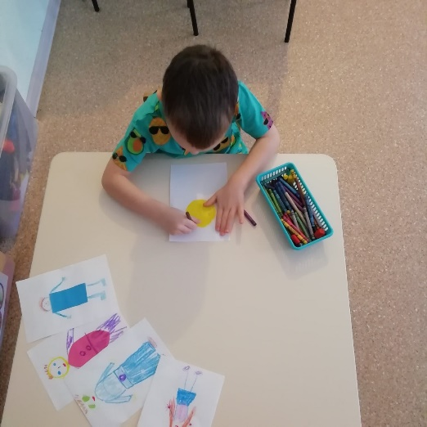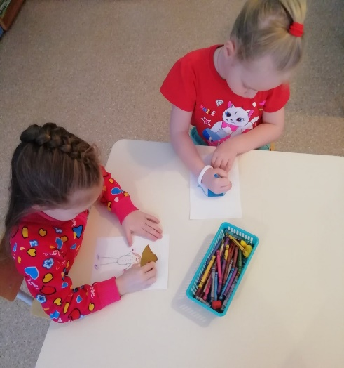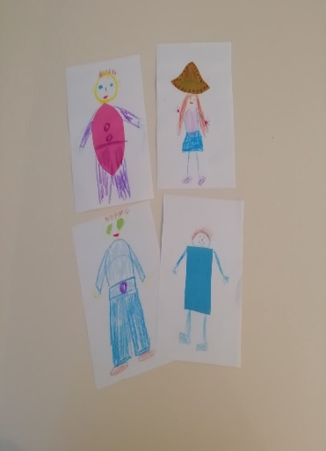

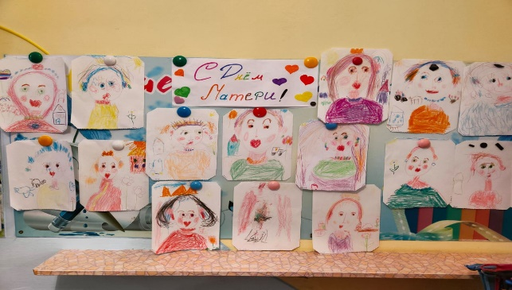
3.Занятие по формированию лексико- грамматических категорий и развитию связной речи «Расскажу вам о своей семье»

Беседа на тему: «Что такое семья», «Мои близкие», «Как росли мои родители, бабушка и дедушка», «Традиции нашей семьи».
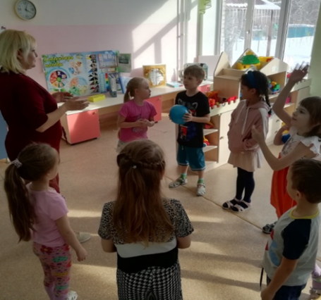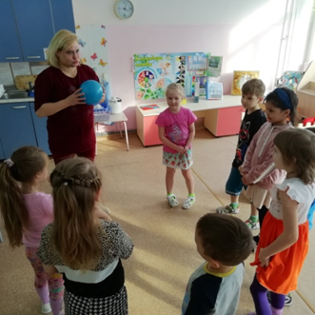

Чтение сказок
«Кукушка», «Гуси-лебеди» « Красная Шапочка», «Крошечка – Хаврошечка», «Гуси-лебеди».
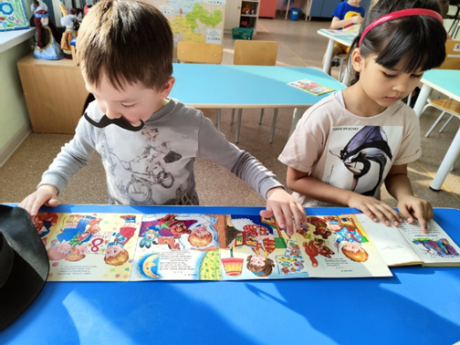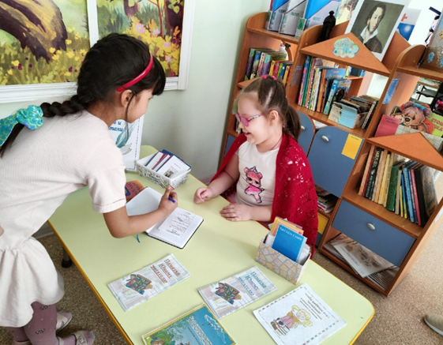
Пальчиковая игра: «Моя семья»

Сюжетно-ролевые игры: «Семья», «Дочки - матери», «Встречаем гостей» «Библиотека»
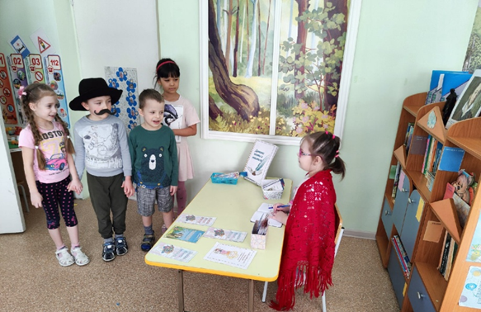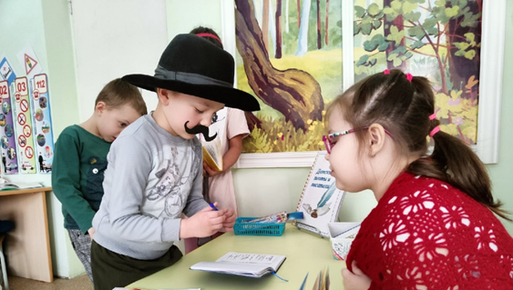

Серия бесед по картинкам « Какая у меня семья».

Рассматривание картин: Т. Сорокина «Семья»

Стенгазета: «Папа с 23 февраля», «Мама солнышко мое», «Дружная группа»
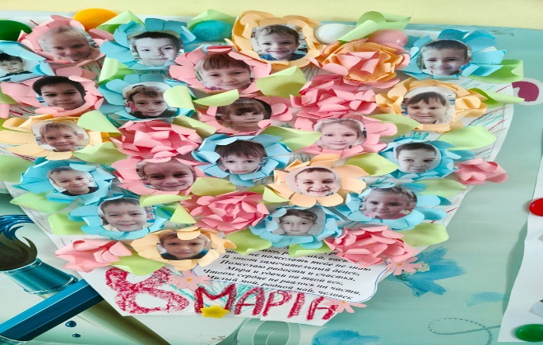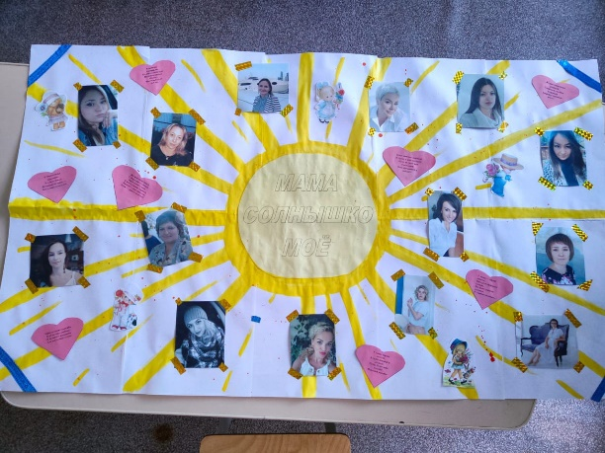
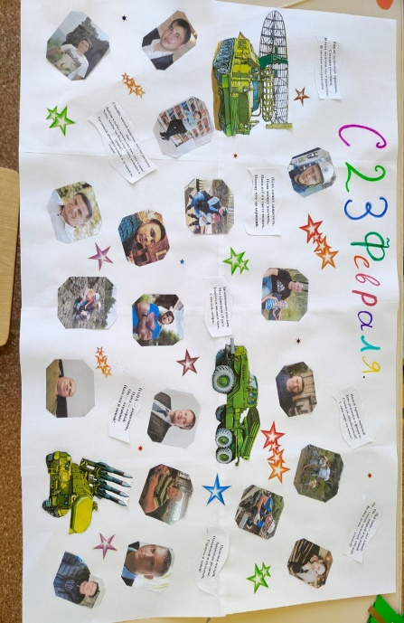

Практическое задание:
Попросить маму и папу рассказать о своих родителях ( твоих бабушках и дедушках).

Консультация: «Главные условия воспитания детей в семье»

ноябрь
Члены моей семьи
1 . Познание
«Что я знаю о себе», «Кто живёт со мной»

2. Игры с родителями: «Семейные игры»

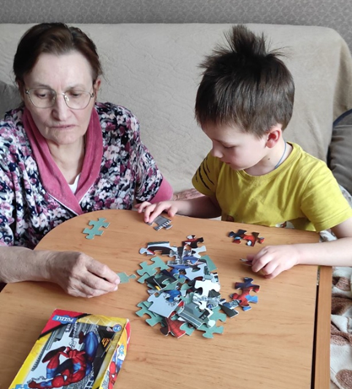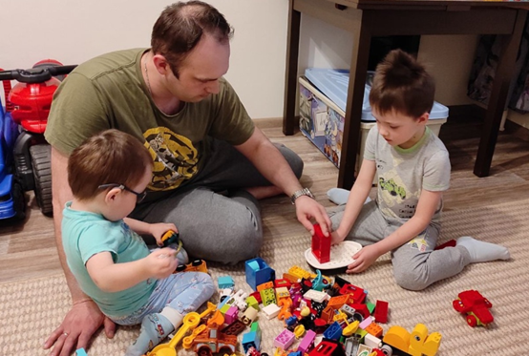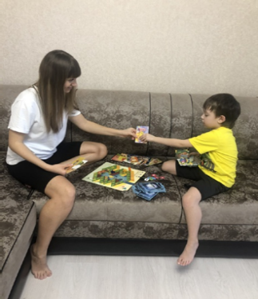

Беседа на тему: «Выходной день в нашей семье», «Самые дорогие люди».

Обсуждение ситуаций: «У меня большая семья», «Мой детский альбом», «На кого я похож?».

Чтение произведений с родителями: Я.Акима «Моя родня». В.Драгунского «Моя сестра Ксения».
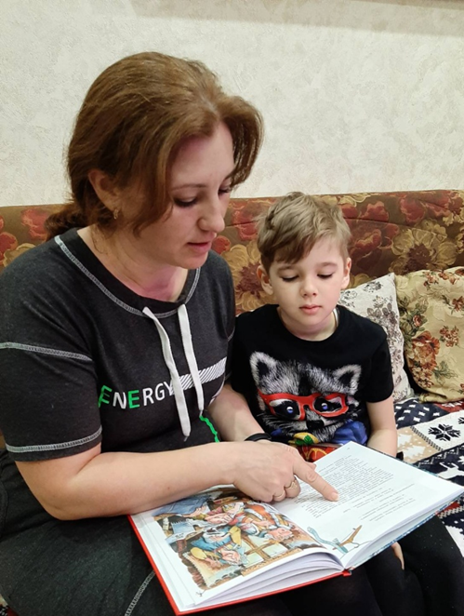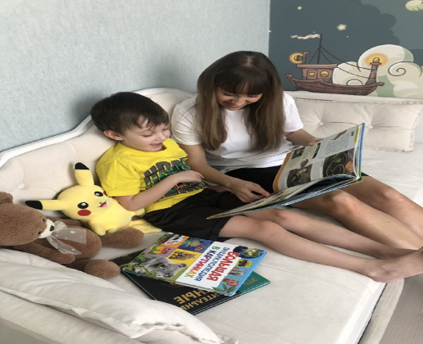

Дидактическая игра из геометрических фигур: «Семья»
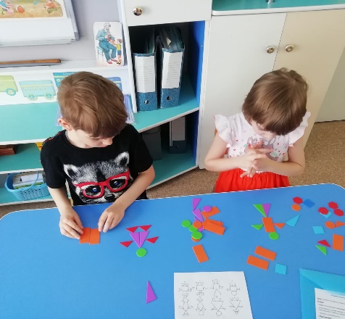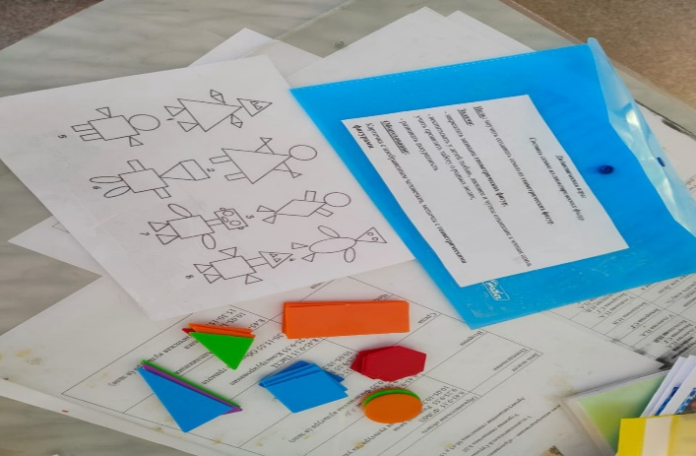
Просмотр мультфильмов: «Разноцветная семейка».

Рассказы детей о бабушках и дедушках.
Творческая речевая деятельность: «Письмо бабушке и дедушке»

Игровая ситуация: «Мои братья и сёстры», «Каким я был, каким я стану», «Мы - разные».

Ручной труд: «Открытка для мамы на день матери», «Открытки для мам на 8 марта», «Открытки для пап на день защитника отечества».
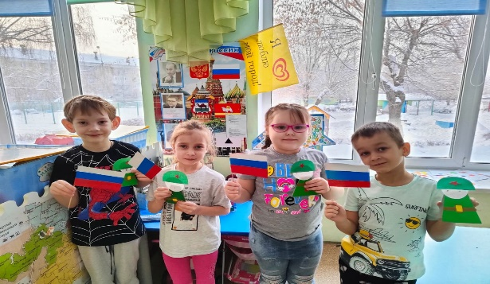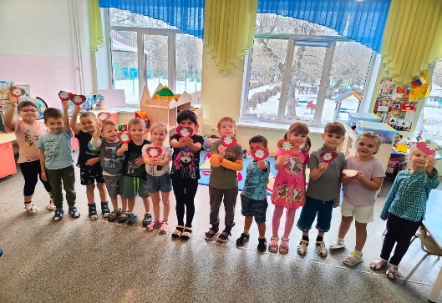

Практическое задание: Формирование фотоальбома своей семьи для группы.

Утренник ко дню матери:
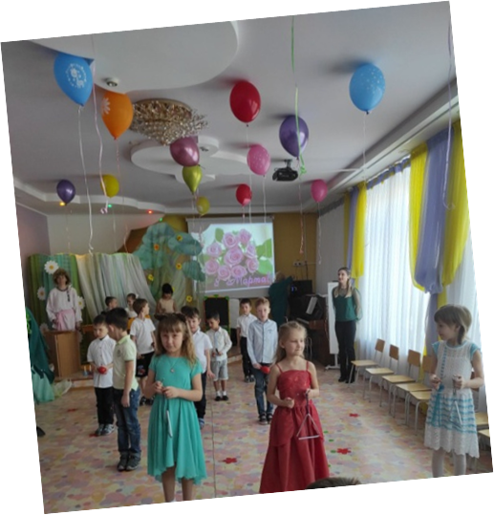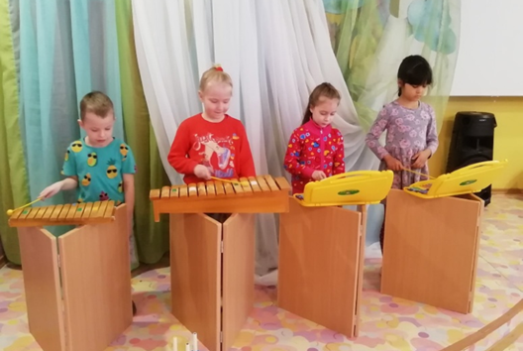

Буклеты: «Здравствуйте, дорогие мои»
декабрь
Ты и твое имя
1 . Познание
«Картотека мое имя»
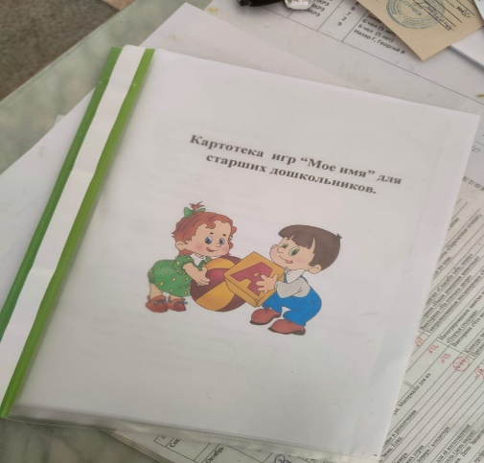

Подвижные народные игры:
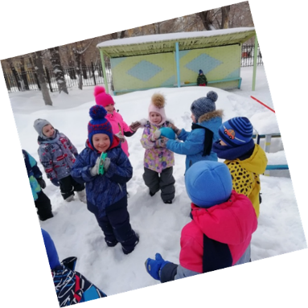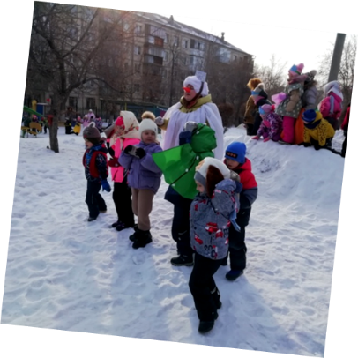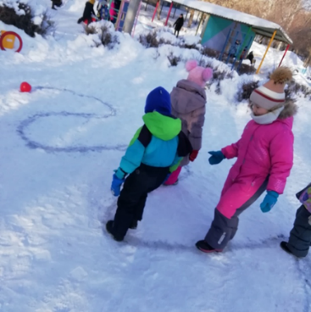

Беседа на тему: «Что означает твоё имя?», «Откуда произошла моя фамилия?», «Моя родословная».

Творческая речевая деятельность:
Интервью у родителей – «Расскажи, почему меня так назвали?»

Просмотр мультипликационного фильма: «Морозко», «Двенадцать месяцев».

Дидактические игры: «Моя семья. Составь цепочку», «Кто сегодня именинник?», «Придумай фамилию»
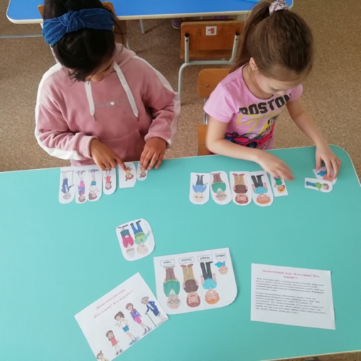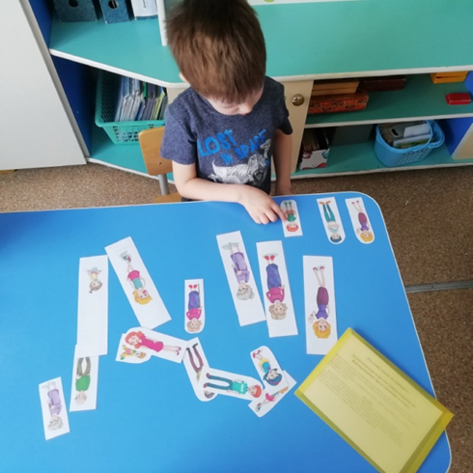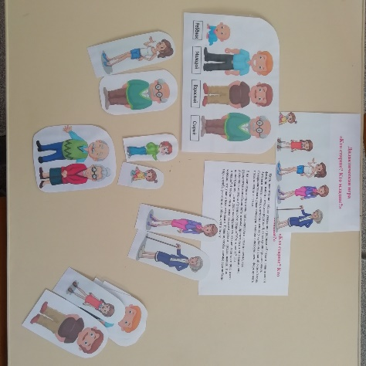

Графическое упражнение: «Напечатай по образцу свою фамилию и имя»

Чтение произведения: «Общительные сказки»Т.А.Шорыгина

Участие родителей в улучшении предметно-развивающей среды

Мини - проект: «Генеалогическое древо моей семьи».

Буклеты: «Основные заповеди «здоровой семьи»

январь
Дом в котором мы живём
1 . Познание
«Мой дом»

2 . Художественное творчество (Аппликация): «Дом моей мечты»
Беседа: « Папа в доме и дом исправен», « Как я помогаю дома».

Строительная игра: «Мебель для дома», «Дом для кукол».
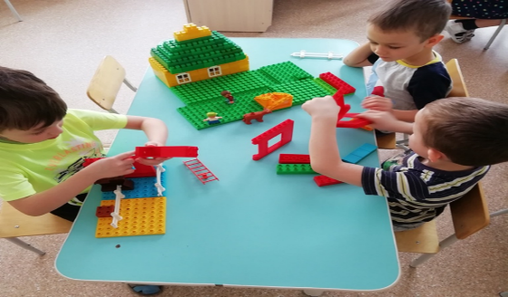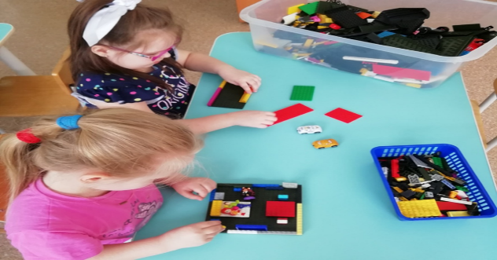

Сюжетно- ролевые игры: «Наш дом», «Строители», «Новоселье», «Ремонт в квартире».

Игра - драматизация: «Три поросёнка».

Творческая речевая деятельность: «Мой день дома»
Заучивание пословиц о родном доме: «Дом без хозяина- сиротинка».

Рассматривание иллюстраций: «Семья дома»

Обсуждение ситуаций: «Моя комната», «Мой игровой уголок», «Чтобы в доме стало веселей».

Пальчиковая игра: «Строим дом»

Консультация:
«Семья мой дом родной»

Буклеты:
«Права и обязанности в семье»

февраль
Мой папа
1 . Коммуникация
«Путешествие на воздушном шаре»

2. Художественное творчеств о (Рисование)
«Мой папа защитник».

Беседа: « Где служил мой папа», « Папа гордость моя»

Рассматривание иллюстраций, репродукций, альбомов с военной тематикой

Чтение художественной литературы: Т. Бокова « Папа», Т. Шорыгина «Дедушка»,; стихи к празднику .

Ручной труд: «Поздравительная открытка для папы»
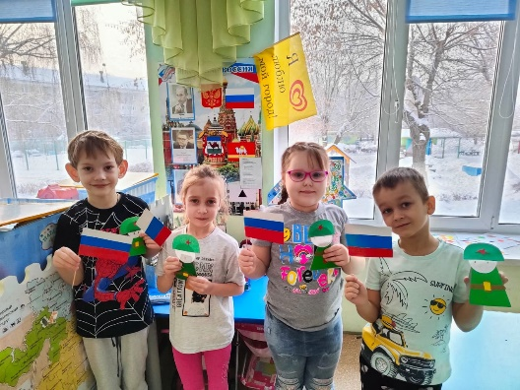
Сюжетно-ролевые игры: «Моряки».

Рассматривание дома с папой армейского фотоальбома

Рассказ: «Где служил мой папа, дедушка»

Семейный досуг: «Папа, мама, я - спортивная семья».
Советы педагога: «Растим мужчину»

март
Моя мама
1 . Коммуникация
«Как я помогаю маме»

2. Художественное творчество (Рисование)
«Моя мама самая лучшая»
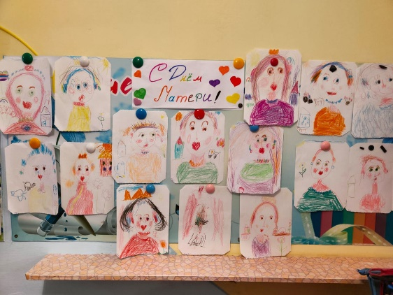
Беседа на тему:
«Моя мама лучше всех»

Просмотр мультфильма:
«Мама для мамонтёнка»

Чтение стихотворения Е.Благининой «Посидим в тишине», «Вот какая мама»

Плакат: «Мама я твой цветок»

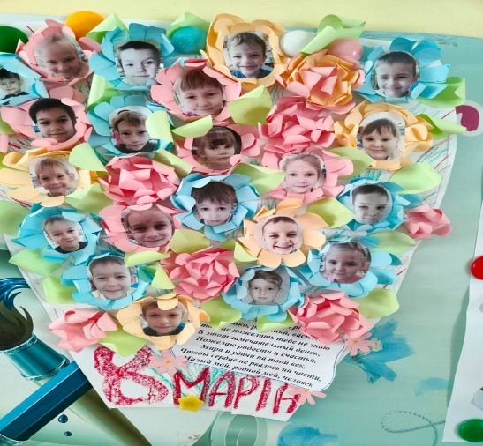

Аппликация: «Открытка для мамы»

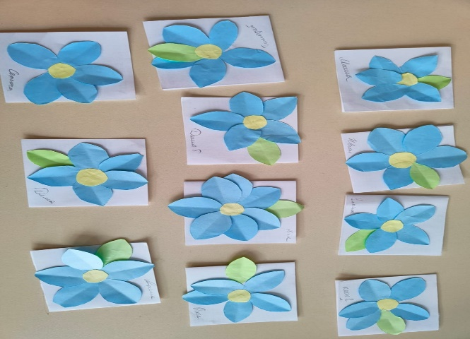
Сюжетно-ролевые игры: «Дочки – матери»

Настольно- печатные игры: «Пазл семья»
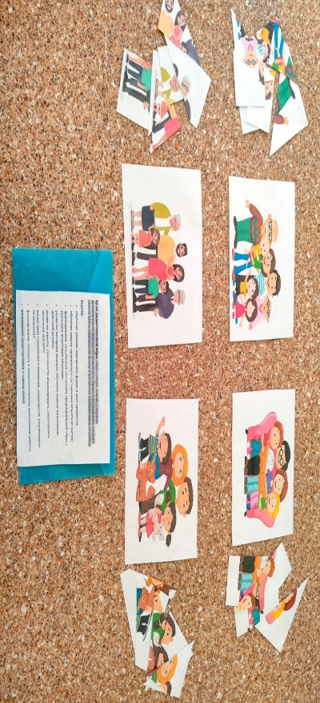

Праздничная программа, посвящённая мамам ко дню 8 марта
апрель
Профессии моих родителей

1 . Познание
«Кем работают наши мамы и папы»

2. Художественное творчество (Рисование)
«Кем работают наши родители»

Беседа на тему:
«Мои родители – строители, врачи, учителя, и т.д.»

Празднование праздника день смеха:
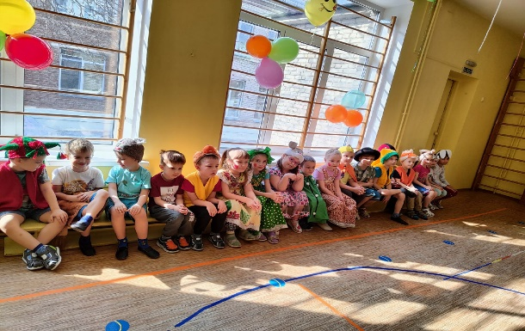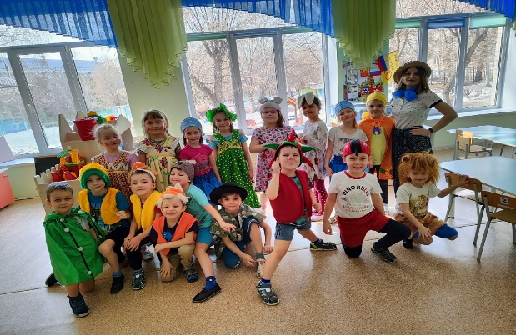

Чтение произведений
С.Баруздина «Мамина работа», В Маяковский «Кем быть?», Д. Родари « Чем пахнут ремёсла»

Сюжетно-ролевые игры: «Водители», «Поликлиника»

Дидактические магнитная игра: «Родственники»

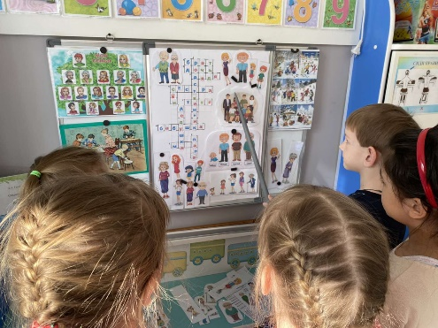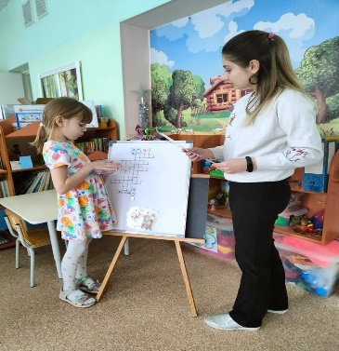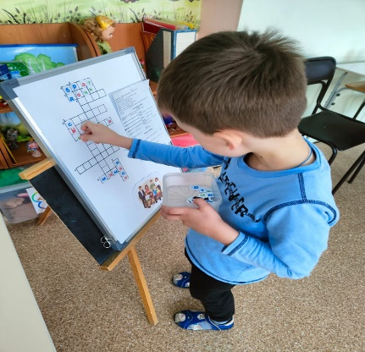

май
Семейные традиции и обычаи
1 . Познание
«Чем занимаются в вашей семье», « Традиции и обычаи моей семьи»

2. Выставка рисунков
«Праздник в нашей семье»

Беседа на тему: «Как вы понимаете слово «традиции», «Мир семейных увлечений», «Как я помогал папе, бабушке, дедушке».

Речевая игра: «Цветок семейные ценности»

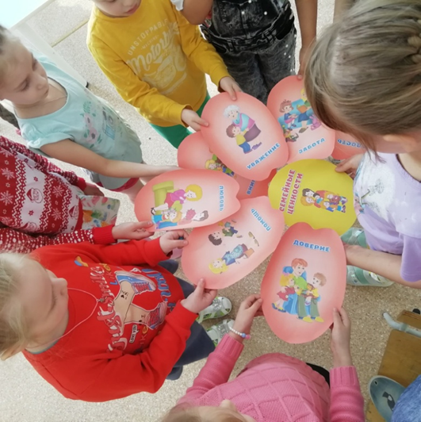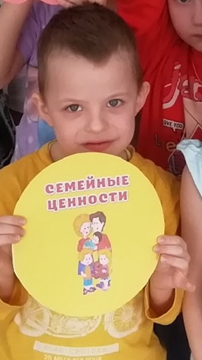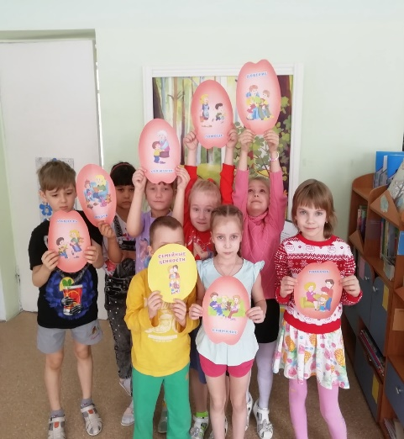

Презентация проекта-
«Родословная моей семьи»

РЕЗУЛЬТАТИВНОСТЬ
Работа способствовала: Внедрение проекта обеспечило оптимальные условия для изучения детьми своих традиций, возрос интерес к семье, ее прошлому и настоящему. У детей появилось желание быть похожими на близких людей в делах, поступках. Проявляется эмоционально – положительное отношение к своей семье, гордость за свою семью, бережное отношение к семейным реликвиям. Чаще возникает желание реализовать знания о прошлом семьи в собственной деятельности (рассказы, рисунки, предъявление семейных реликвий, создание благоприятного микроклимата в детско-родительском коллективе.
Активизации и обогащению педагогических знаний и умений родителей.
Повышению психолого-педагогической культуры родителей. Развитию креативных способностей детей и родителей в совместной деятельности.
Оснащению предметно – развивающей среды в группе. Организации выставки и семейной гостиной в группе детского сада. У них развился интерес к истории семьи, семейным традициям, родословной. Работа способствовала также воспитанию чувства гордости за семью, любви и уважения к родителям. Кроме того, дети стали более дружными и получили навыки бесконфликтного общения.

